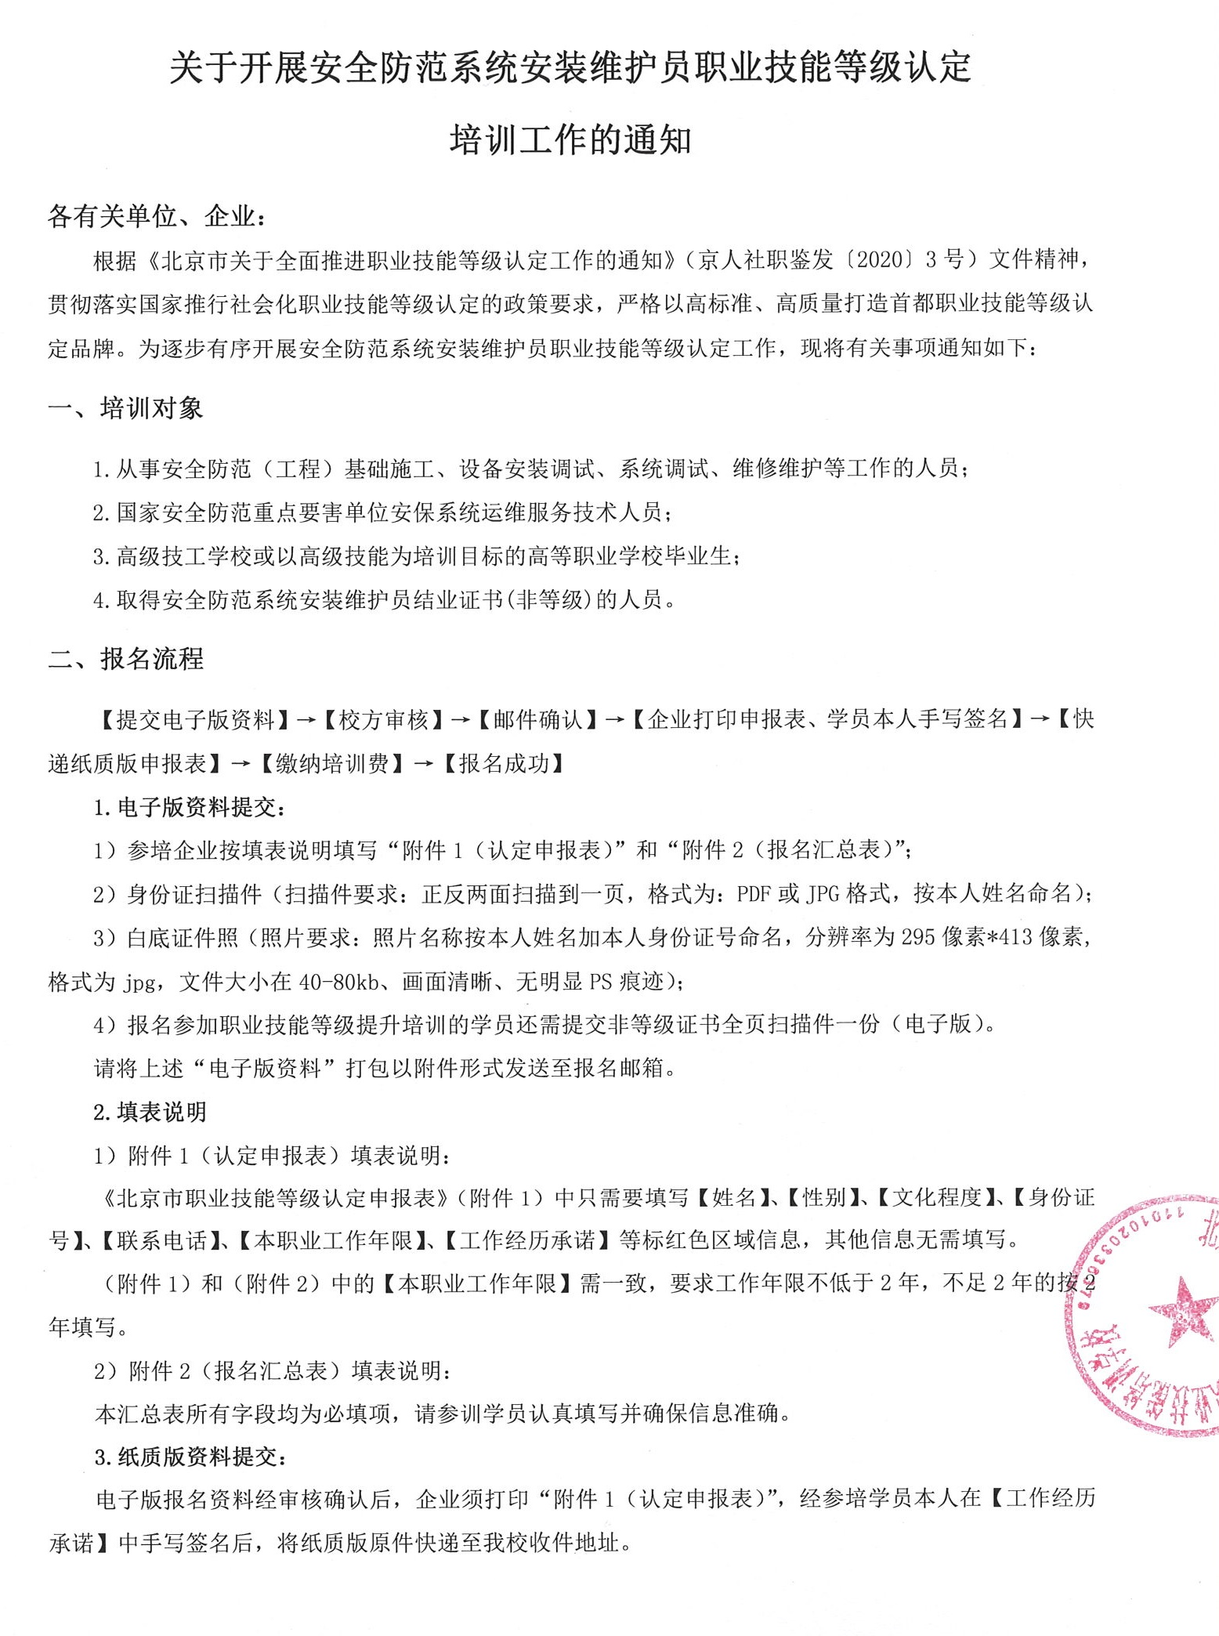
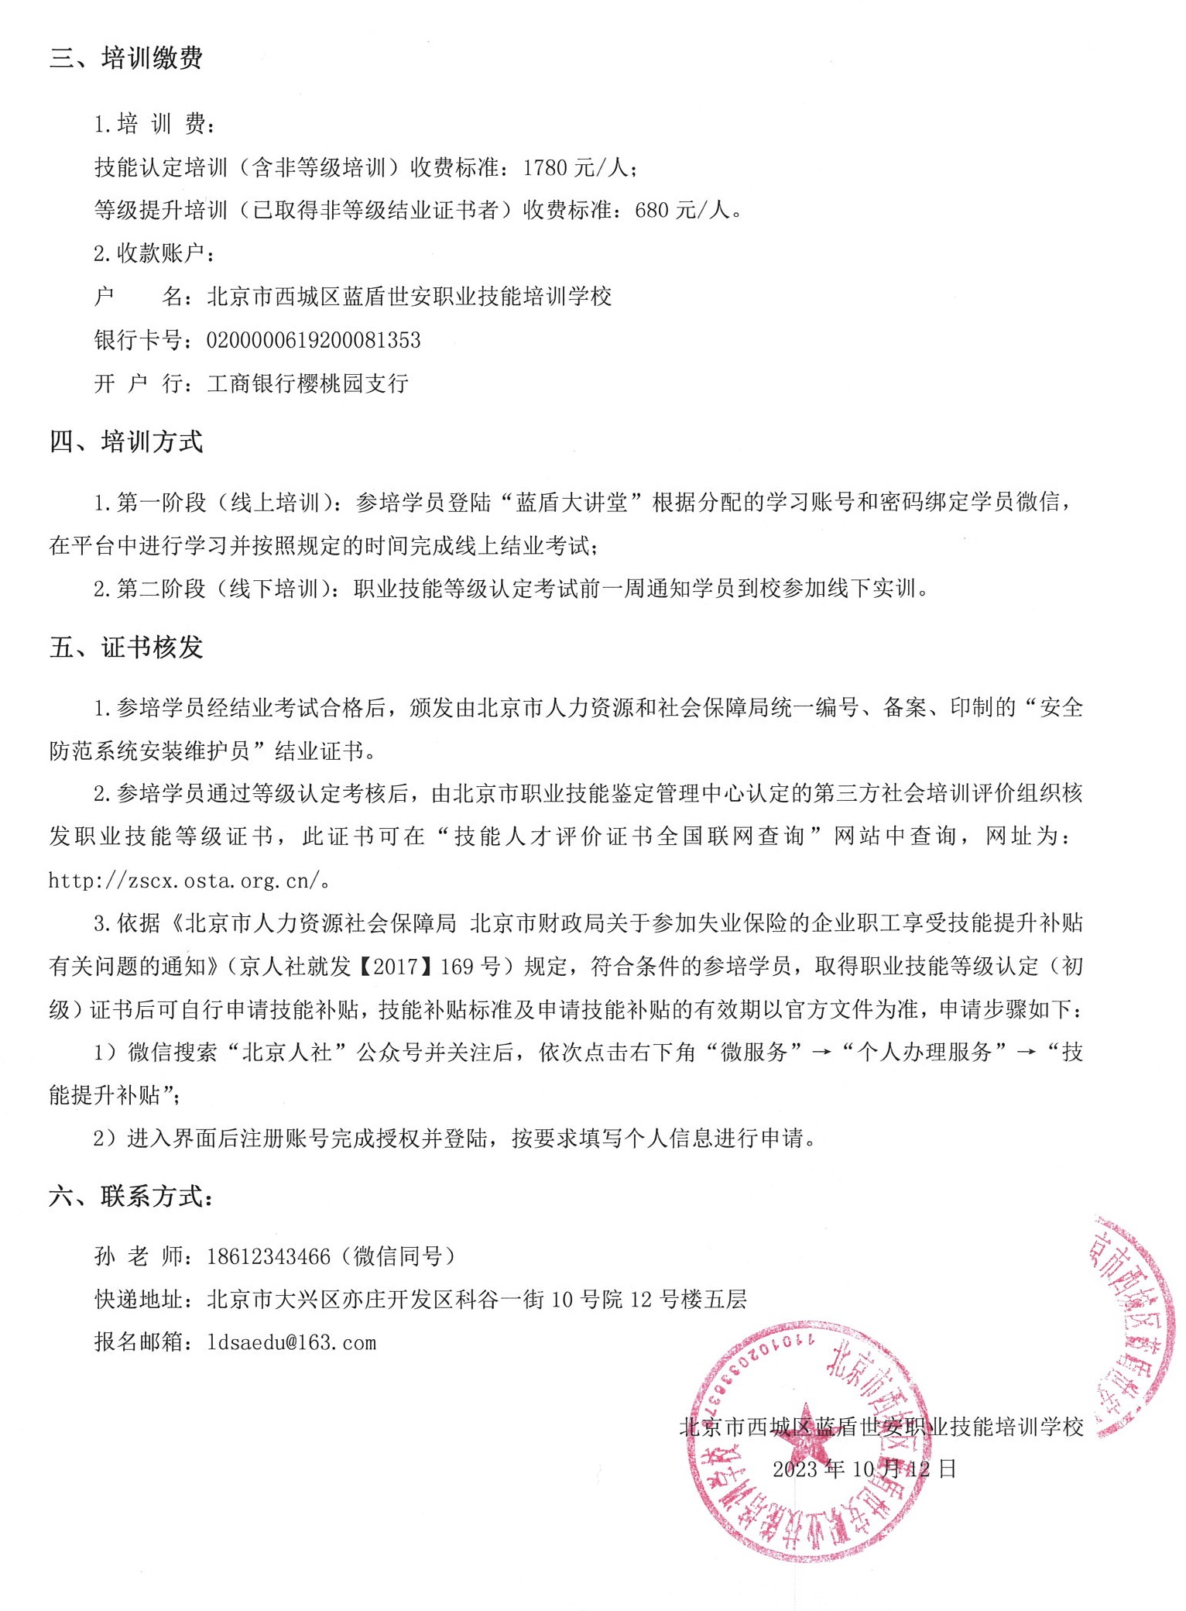

附件1：认定申报表
北京市职业技能等级认定申报表
姓名 |  |  | 性别 |  | 文化程度
身份证号 |  |  |  |  | 联系电话
现有证书职业（工种）名称 |  |  |  |  |  | 等级
证书编号 |  |  |  |  | 本职业工作年限
申报认定职业名称 |  |  | 安全防范系统安装维护员 |  |  | 等级 | 初级
报考条件 |  |  | 在本职业连续见习工作2年以上
学历  信息 |  | 毕业证书颁发学校 |  |  |  | 专业名称
 |  | 毕业证书编号
 |  | 专科及以上学历学信网验证码：
培训经历承诺 |  | 本人承诺提交的如下信息真实有效。如经核实与事实不符，本人将承担一切后果。  培训经历: 年 月至 年 月在 单位培训，特此证明。  承诺人： 年 月 日
工作经历承诺 |  | 本人承诺提交的如下信息真实有效。如经核实与事实不符，本人将承担一切后果。  工作经历:在 单位从事 安全防范系统安装维护员 职业（工种） 年。  承诺人： 年 月 日
机构审核意见 |  | □通过 □不通过  认定机构盖章： 年 月 日
北京轻工技师学院（北京乐器研究所）制

附件2：报名汇总表
安全防范系统安装维护员职业技能等级认定报名汇总表
公司名称 |  |  |  | 发票类型 | 增值税普通发票：☐  增值税专用发票：☐ |  |  |  | 点击选择发票类型
收件地址 |  |  |  | 开票信息 | 发票抬头：  纳税人识别号：  开户银行：  银行账号：  注册地址：  电话：
联系人 |  | 手机
E-mail
序号 | 姓名 | 性别 | 身份证号 |  | 户籍  类型 | 政治  面貌 | 学历 | 本职业  工作年限 |  | 手机
1
2
3
4
5
6
7
8
9
10
注：
1.户籍类型：填写“城镇”或“农村”即可；
2.政治面貌：团员（28周岁以上自动退团）、群众、党员。

